DLA KAMILKA

02. 06. 2020 r.

Dzień dobry! Przygotowałam kilka propozycji do pracy i zabaw z Państwa dziećmi. Przypominam, że to są propozycje. Jeśli chodzi o karty pracy to Państwo decydują czy jest jedna czy więcej. Materiały do pracy z dziećmi są w załącznikach.
Życzę powodzenia!

Oglądamy bajeczkę https://www.youtube.com/watch?v=zl_dYe03Yx0 ❤️ 🧒 My Dzieci Świata ❤️ | 🧒 Jesteśmy Dziećmi | Dzień Dziecka 2020 | Wierszyk | Bajki po Polsku

Piosenka, podaje link: https://www.youtube.com/watch?v=7K3_mSb1zRQ Śpiewające Brzdące - Jesteśmy dziećmi - Piosenki dla dzieci

- „Puzzle”- tworzenie układanek. Proszę wydrukować i wyciąć dziecku elementy układanki, następnie proszę z dzieckiem dopasować i przykleić połówki kwiatków oraz dopasować brakujące części pingwinkowi, również je wyciąć i przykleić - załącznik 1.

- Praca plastyczna: Pobaw się w Indianina i wykonaj pióropusz ;)

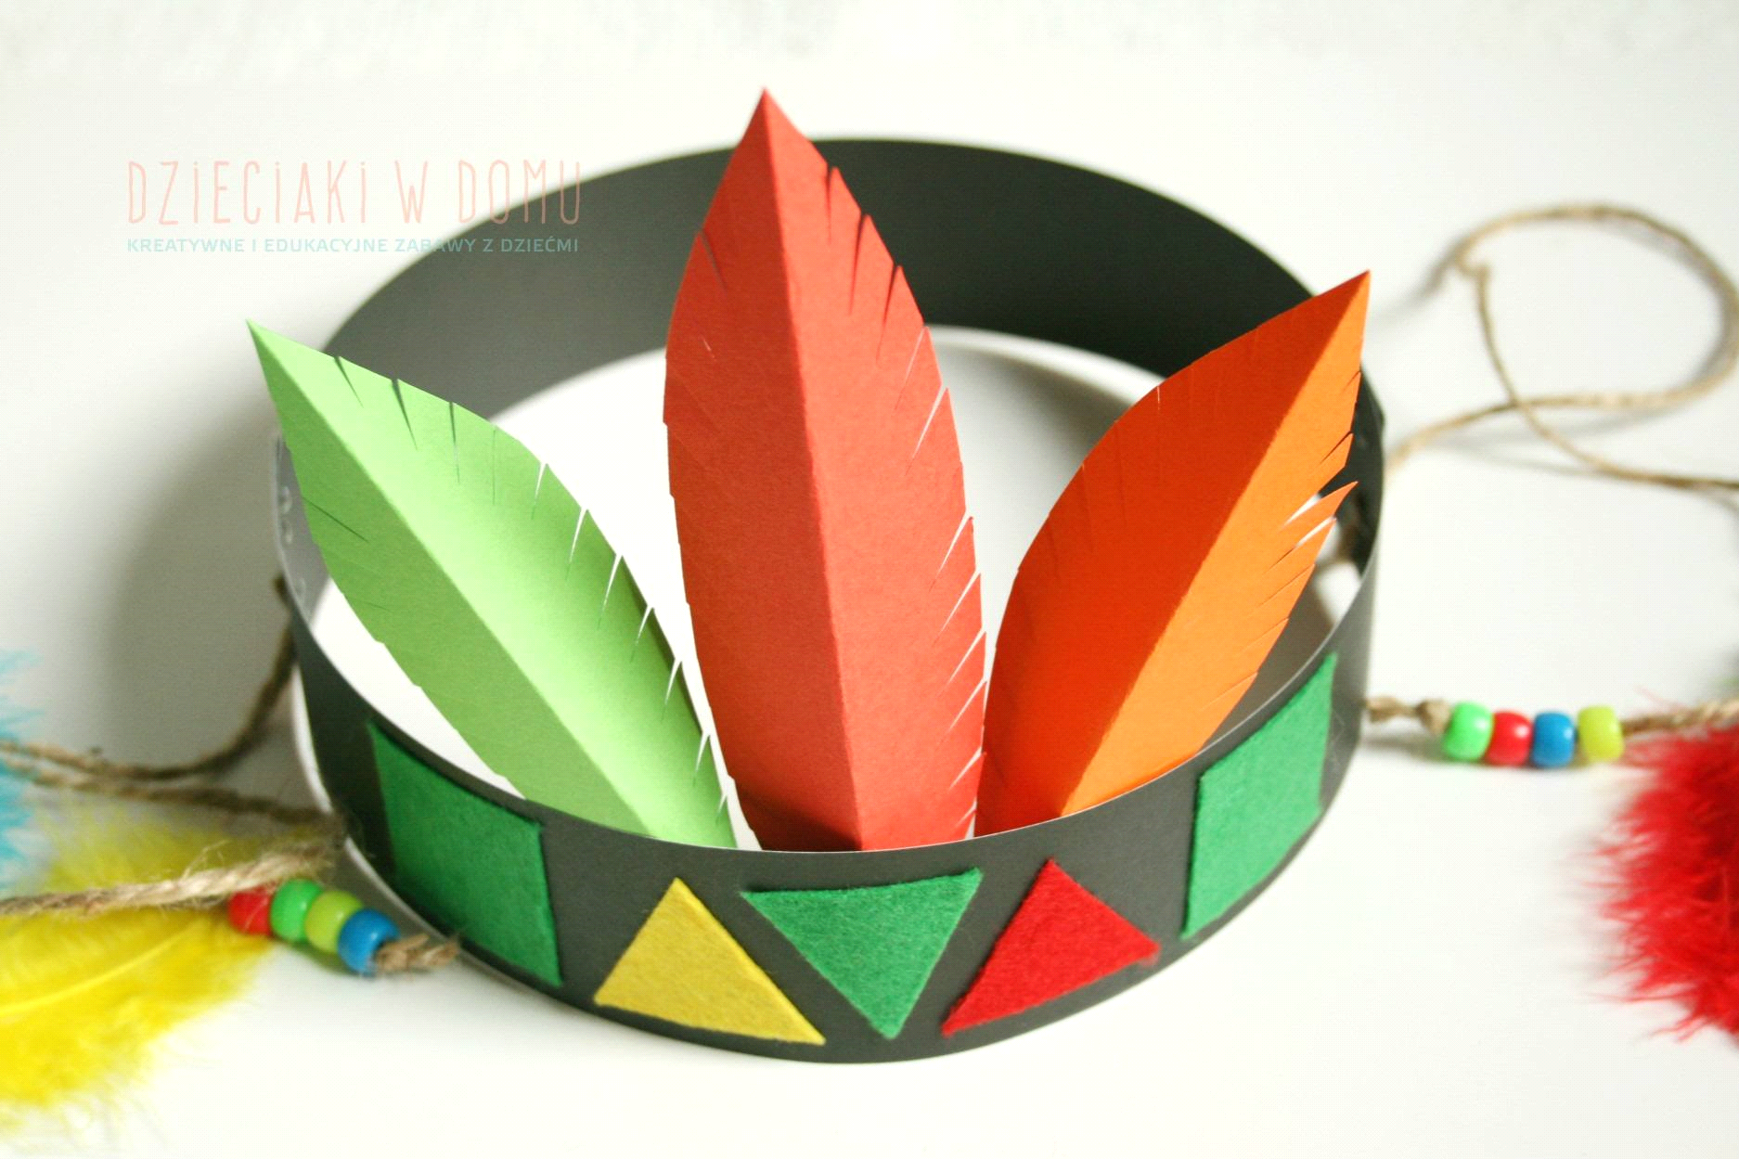

Załącznik 1.
